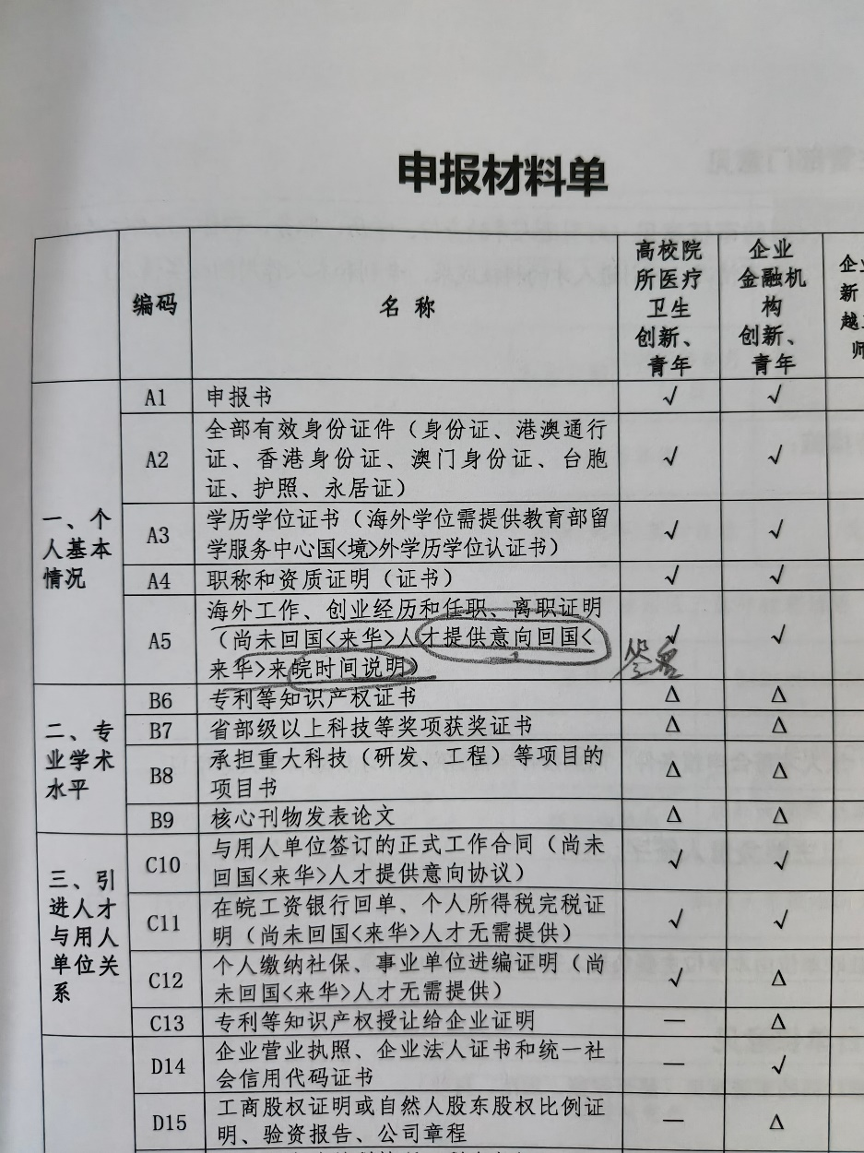
修改： 添加电子签

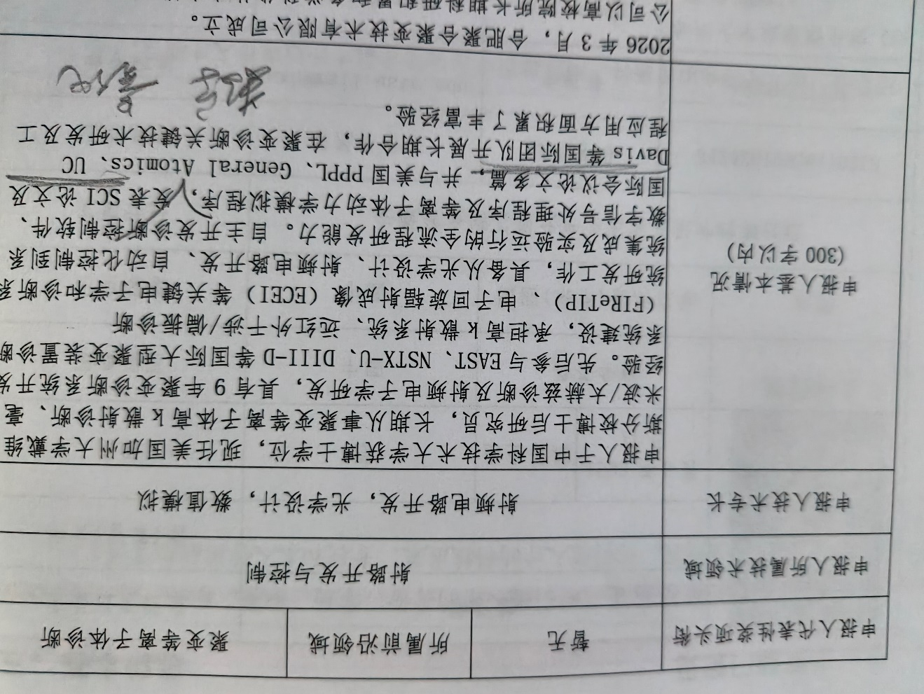
修改：申报人于中国科学技术大学获博士学位，现任美国加州大学戴维斯分校博士后研究员，长期从事聚变等离子体高k散射诊断、毫米波/太赫兹诊断及射频电子学研发，具有9年聚变诊断系统开发经验。先后参与EAST、NSTX-U、DIII-D等国际大型聚变装置诊断系统建设，承担高k散射系统、远红外干涉/偏振诊断(FIReTIP)、电子回旋辐射成像(ECEI)等关键电子学和诊断系统研发工作，具备从光学设计、射频电路开发、自动化控制到系统集成及实验运行的全流程研发能力。自主开发诊断控制软件、数字信号处理程序及等离子体动力学模拟程序，发表SCI论文13篇，国际会议论文3篇，并与美国PPPL、General Atomics、UCDavis等国际团队开展合作，在聚变诊断关键技术研发及工程应用方面积累了丰富经验。

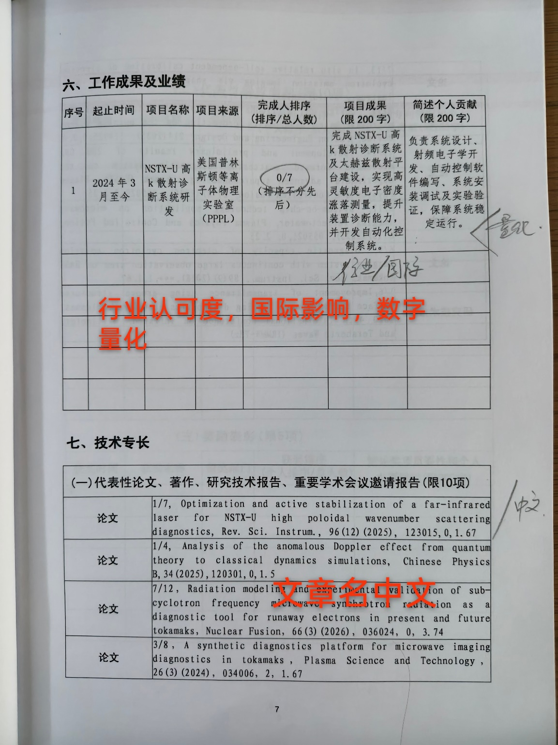
修改：这里列举了两项
- (1). 起止时间：2024年3月—至今
- 项目名称：NSTX-U高k散射诊断系统研发
- 项目来源：美国普林斯顿等离子体物理实验室（PPPL）
- 完成人排序：(3/7)排序不分先后
- 项目成果：电子尺度湍流被广泛认为是导致电子热输运的重要机制之一，是影响托卡马克稳态长脉冲运行和聚变堆能量约束的关键科学问题，也是NSTX-U系统下一个5年计划中重要的研究计划。本项目研发的690 GHz NSTX-U高k散射诊断系统实现了7–40 cm⁻¹ 高波数电子尺度湍流的高灵敏测量能力。该系统突破了传统280 GHz高k散射系统的测量能力，可覆盖电子尺度ETG湍流关键波段，为国际球形托卡马克电子输运机制研究提供了重要实验平台和诊断能力。
- 个人贡献：
  - 独立完成690 GHz High-k散射激光源的测试、输出能量优化及光学反馈控制系统开发，承担70%研发工作，提升了激光源输出稳定性和系统运行可靠性。
  - 与美国加州大学戴维斯分校（UC Davis）及美国普林斯顿等离子体物理实验室（PPPL）研究人员合作完成NSTX-U High-k散射诊断系统的安装与集成，承担约30%的工作。
  - 与PPPL研究人员合作完成High-k散射系统监控、预警及控制系统的开发，承担约50%的研发工作，实现系统运行状态实时监测、故障预警及自动化控制。
  - 独立完成系统测试平台的设计及LabVIEW控制程序开发，承担100%的软件开发工作，实现诊断系统性能测试自动化，提高了系统调试效率和测试一致性。

- （2）起止时间：2026年7月—至今
- 项目名称：电子回旋辐射诊断（ECE）系统研发
- 项目来源： Next Step Fusion（NSF）科技企业
- 完成人排序：(3/6)排序不分先后
- 项目成果：开发16通道电子回旋辐射（ECE）诊断系统，实现65–88 GHz频段在TCV托卡马克装置和85–108 GHz频段在DIII-D托卡马克装置上的电子回旋辐射测量，具备1 μs高时间分辨率电子温度演化测量能力，为等离子体温度分布及快速输运过程研究提供了关键诊断手段。项目成果应用于国际聚变企业Next Step Fusion（NSF）研发平台，并服务于TCV、DIII-D等国际知名托卡马克装置实验，支撑聚变等离子体高性能运行研究。
- 个人贡献：
  - 负责完成1–12 GHz射频（RF）电路的设计、加工及测试，承担约90%的研发工作。
  - 独立完成1–12 GHz威金斯（Wilkinson）功分器的设计、模拟、加工与测试，承担100%研发工作。
  - 负责16通道中频（IF）系统远程数字衰减控制电路板的设计，承担约90%的研发工作。
  - 与美国加州大学戴维斯分校（UC Davis）Calvin W. Domier合作完成16通道中频（IF）系统总体设计，承担约50%的设计工作。
  - 独立开发半自动化测试平台LabVIEW控制程序，承担100%的软件开发工作，实现RF和IF电子学系统自动化响应测试与性能评估，提高了系统测试效率和一致性。

(一)代表性论文、著作、研究技术报告、重要学术会议邀请报告(限10项)
论文 | 1/7, Optimization and active stabilization of a far-infrared laser for NSTX-U high poloidal wavenumber scattering diagnostics, Rev. Sci. Instrum., 96(12)(2025), 123015,0,1.67, NSTX-U高极向波数散射诊断中远红外激光器的优化与主动稳定控制
论文 | 1/4, Analysis of the anomalous Doppler effect from quantum theory to classical dynamics simulations, Chinese Physics B,34(2025),120301,0,1.5，基于量子理论至经典动力学模拟的反常多普勒效应研究
论文 | 7/12，Radiation modeling and experimental validation of sub-cyclotron frequency microwave synchrotron radiation as a diagnostic tool for runaway electrons in present and future tokamaks，Nuclear Fusion，66(3)(2026)，036024，0，3.74，次回旋频率微波同步辐射作为现役和未来托卡马克中逃逸电子诊断工具的辐射建模与实验验证
论文 | 3/8，A synthetic diagnostics platform for microwave imaging diagnostics in tokamaks，Plasma Science and Technology，26(3)(2024)，034006，2，1.67，托卡马克微波成像诊断的合成诊断平台
论文 | 7/13, In situ relative self-dependent calibration of electron cyclotron emission imaging via shape matching, Rev. Sci. Instrum., 89(10)(2018), 10H119,2,1.67，基于形状匹配的电子回旋辐射成像相对自校准
论文 | 8/11, Design of a 170GHz quasi-optical notch filter for microwave-based diagnostics protection on the burning plasma device, Fusion Engineering and Design, 214(2025), 114925,0,2.0，用于燃烧等离子体装置微波类诊断保护的170GHz准光陷波滤波器设计
论文 | 10/14, Development and preliminary results of 270 GHz microwave forward scattering diagnostic system on the experimental advanced superconducting tokamak (EAST), Plasma Physics and Controlled Fusion, 67(8)(2025), 085029,0,2.25，东方超环（EAST）270GHz微波前向散射诊断系统的研制与初步实验结果
论文 | 8/11, System-on-chip technology application on microwave imaging reflectometer, Plasma Physics and Controlled Fusion, 67(5)(2025), 055021,0, 2.25，片上系统（SoC）技术在微波成像反射计中的应用
论文 | 6/9, Diagnostic capacity of electron cyclotron emission imaging system with continuous large observation area on EAST tokamak, Rev. Sci. Instrum., 89(9)(2018),***,1,1.67，EAST托卡马克大连续观测区域电子回旋辐射成像系统的诊断能力
研究技术报告 | 1/6,Improvement of transmittance using groove structured surface for microwave imaging diagnostics in tokamak plasmas, 2020 45th International Conference on Infrared, Millimeter, and Terahertz Waves (IRMMW-THz)，基于凹槽结构表面提高托卡马克等离子体微波成像诊断透过率的研究

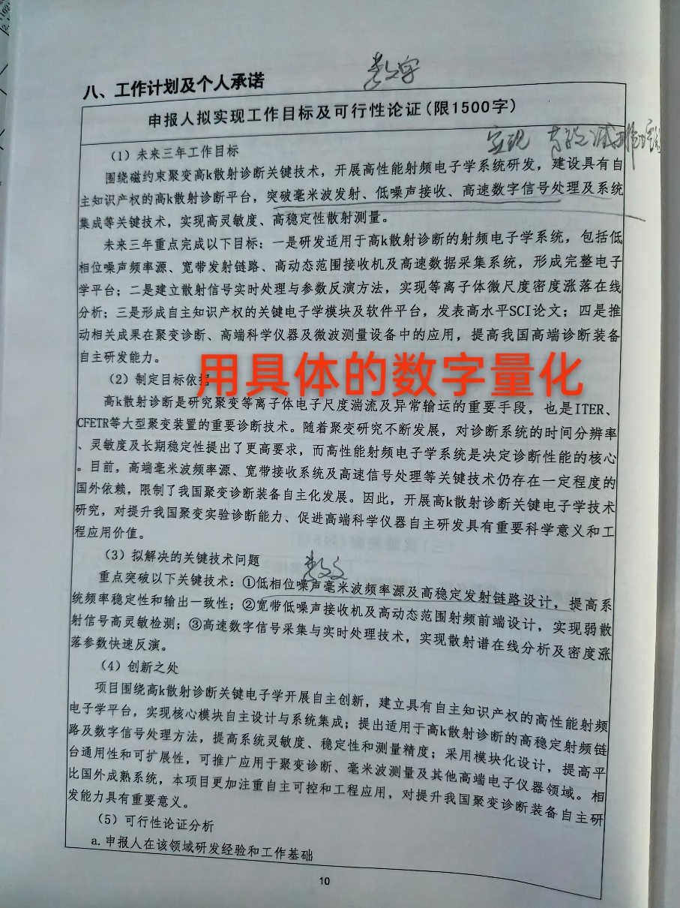
围绕磁约束聚变高k散射诊断关键技术，开展高性能射频电子学系统研发，建设具有自主知识产权的高k散射诊断平台。
未来三年重点完成以下目标：
1.研制高性能高k散射射频电子学平台1套，实现高于60 cm⁻¹波数范围散射测量能力，系统连续稳定运行1000小时以上。
2.建立散射信号实时处理与参数反演软件平台1套，实现散射谱在线分析及电子密度涨落参数实时反演。
3. 推动成果应用，形成可推广的高性能射频电子学模块不少于2个，支撑聚变诊断、毫米波测量及高端科学仪器等领域应用。

（2）制定目标依据
高k散射诊断是研究聚变等离子体电子尺度湍流及异常输运的重要手段，也是ITER、CFETR等大型聚变装置的重要诊断技术。随着聚变研究不断发展，对诊断系统的时间分辨率、灵敏度及长期稳定性提出了更高要求，而高性能射频电子学系统是决定诊断性能的核心。
目前，高端毫米波频率源、宽带接收系统及高速信号处理等关键技术仍存在一定程度的国外依赖，限制了我国聚变诊断装备自主化发展。因此，开展高k散射诊断关键电子学技术研究，对提升我国聚变实验诊断能力、促进高端科学仪器自主研发具有重要科学意义和工程应用价值。
（3）拟解决的关键技术问题
重点突破以下关键技术：①低相位噪声毫米波频率源（频率>200GHz,相位噪声优于-100 dBC/Hz@10kHz）及高稳定发射链路设计（输出功率稳定度优于±0.5 dB），提高系统频率稳定性和输出一致性；②宽带低噪声接收机及高动态范围射频前端设计，实现弱散射信号高灵敏检测(实现接收带宽≥8 GHz，系统噪声系数≤4 dB)；③高速数字信号采集与实时处理技术，实现散射谱在线分析及密度涨落参数快速反演。
（4）创新之处
项目围绕高k散射诊断关键电子学开展自主创新，建立具有自主知识产权的高性能射频电子学平台，实现核心模块自主设计与系统集成；提出适用于高k散射诊断的高稳定射频链路及数字信号处理方法，提高系统灵敏度、稳定性和测量精度；采用模块化设计，提高平台通用性和可扩展性，可推广应用于聚变诊断、毫米波测量及其他高端电子仪器领域。相比国外成熟系统，本项目更加注重自主可控和工程应用，对提升我国聚变诊断装备自主研发能力具有重要意义。

